APPROCCI PER PARSARE VCF
Gemini
CyVCF python module
IPython.parallel library per parallelizzare il processo su cluster che supportano LSF, Sun Grid Engine, o Torque load management sistem
VCFdbR
Deve essere indexato con tabix, non avere site multiallelici, e non si ottengono dei pacchetti con il campo FORMAT che viene direttamente buttato via (un po' inutile quindi fondamentalmente). Le soluzioni che offre per parsare anche il format sono:
- usare un format con un numero fissato di valori (number!=.), cosa che richiede il pacchetto reshape2 e che rallenta veramente di tanto il tempo del processing
- splittare il VCF in righe multiple dove ci sono valori multipli (suggerito anche da prof Mariangela)
- modificare l'header (altra soluzione suggerita da prof Mariangela) per far sì che il valore di number sia 1 e il tipo stringa
Comunque, guardando le soluzioni sopra, non vedo perchè non si possa fare tranquillamente anche per il VCF con bcftools reheader e togliere tutta quella serie di unnest che secondo me rallentano il codice esageratamente, e trasformare tutti i campi del VCF in stringhe da sistemare poi dopo (ovviamente cambiando in char solo le cose necessarie)
L'utilizzo è pensato per high-end cluster computing, che ci sta perchè nessuno è così pazzo da lavorare in locale su un pc normale con un VCF magari multisample da più di 100 gb

VariantTools
Anche qui fa robe strane con la tabella del FORMAT, tipo convertirlo in formato .fmt
Essendo tool da riga di comando non so precisamente dove trovare il funzionamento specifico del comando import.
Guardando sulla documentation della funzione genotipo, posso dire che a occhio crea un tsv e lo stampa, ma è speculazione mia
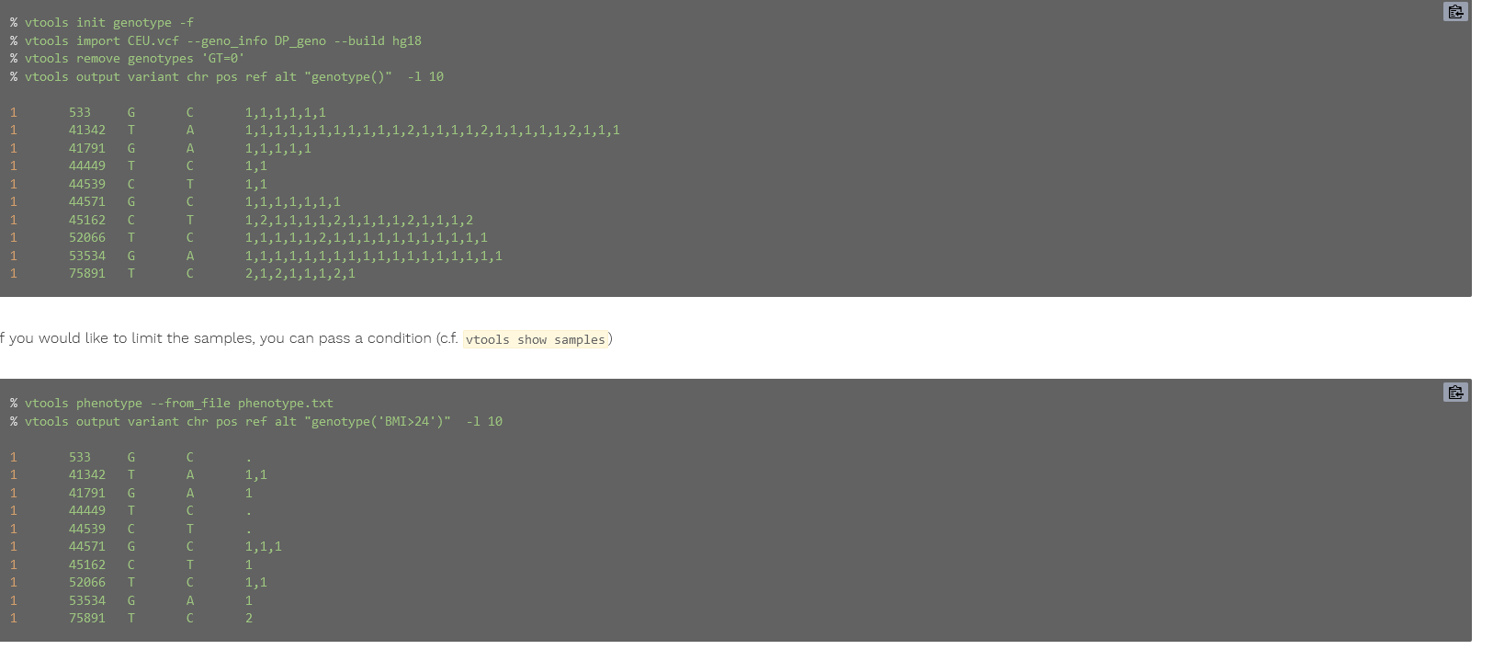
myVCF
Completamente programmato in python e HTML(immagino per la parte grafica) e un pelo di javascript e CSS, utilizza il framework django per gestire la connettività con il database in SQLite3. Molto class oriented da quello che riesco a vedere, e credo che per importare usi il modello python (Vcf) da queste linee di codice, che però sono tutte commentate quindi non so se utilizzate effettivamente oppure no
# example/app/tables.py
# from .models import Vcf
# from table import Table
# from table.columns import Column
# from django.core.urlresolvers import reverse_lazy
#
# class VcfTable(Table):
# chrom = Column(field='chrom')
# gene_name = Column(field='gene_refgene')
# class Meta:
# model = Vcf
# #ajax = True
# #ajax_source = reverse_lazy('gene_list_view')

oligoMask
Usa solo R, ma lo usa in un modo molto particolare, come se fosse programmazione python dato l'ampio utilizzo di methods, classes e objects

Cutevariant
Crea un'ampia serie di classi differenti per:
- gestire i readers delle varie annotazioni diverse
- leggere annotazioni
- leggere BED files
- leggere file csv di VEP
- leggere Ped file
- leggere VCF
Ha poi un'altra serie di file py finalizzati a caricare in SQLite tutti i dati (credo 4 funzioni e un file per legarle insieme)

snp-search
Scritto con Ruby, collega database table a oggetti di Ruby

Da quel che ho visto, si tende molto ad utilizzare una programmazione basata sugli oggetti per parsare il VCF in SQLite, semplicemente per la questione che R ha difficoltà a parsare i campi del VCF in cose diverse da liste, matrici e array, e quindi poi creare un dataframe/tibble a partire da quelli diventa un parto
A sto punto credo convenga veramente semplificare il VCF il più possibile, creando un vcf con una riga per allele/cambiando le colonne del vcf da liste a stringhe uniche

